ReviewFlowz — Étude des suppressions d'avis Google
Contrôle de robustesse par apprentissage automatique (XGBoost et analyse textuelle)

B. Les caractéristiques textuelles intégrées (Option 2)
- Signaux de forme et typographie : part de lettres majuscules (détection d'avis écrits en criant), décompte des points d'exclamation consécutifs, décompte des points d'interrogation, présence d'émojis.
- Structure du texte : volume total de mots, longueur en caractères, indicateur d'avis ultra-court générique (1 à 3 mots comme « Top » ou « Fuyez »).
- Discordance note et lexique : confrontation entre la note en étoiles et la polarité du vocabulaire (note 5 étoiles avec lexique de plainte ou note 1 étoile avec remerciements).
- Vocabulaire discriminant : sélection par 50 termes les plus informatifs ajustés sur le jeu d'entraînement.

C. Le protocole d'évaluation et de partition
Entrainement : 75% (150k avis) contre 25% de test (50k avis)
2. Les résultats et enseignements

A. Capacité de classement : validation de la régression logistique
Le modèle XGBoost intégrant les caractéristiques textuelles a été exécuté sur les six configurations méthodologiques définies dans le projet :
Périmètre analysé | Avis totaux | Suppressions test | AUC Régression | AUC XGBoost (texte)
Ensemble du panel | 225 757 | 595 | 0,860 | 0,866
Sans les six enseignes signalées | 210 670 | 366 | 0,800 | 0,811
États-Unis | 127 813 | 445 | 0,860 | 0,858
États-Unis sans enseignes | 113 173 | 251 | 0,810 | 0,820
Europe | 97 944 | 80 | — | 0,844
Europe sans enseignes | 97 497 | 57 | — | 0,807
Conclusion : l'AUC obtenue par XGBoost (0,866) est quasi identique à celle de la régression logistique (0,860). Donc la régression logistique fonctionne : pas de non-linéarité qui casse le modèle

B. Justesse des prévisions (Courbe de calibration)
La calibration vérifie si le risque annoncé correspond à la réalité observée. Lorsque le modèle est ajusté à l'échelle réelle, les prédictions suivent parfaitement la diagonale des dix déciles :

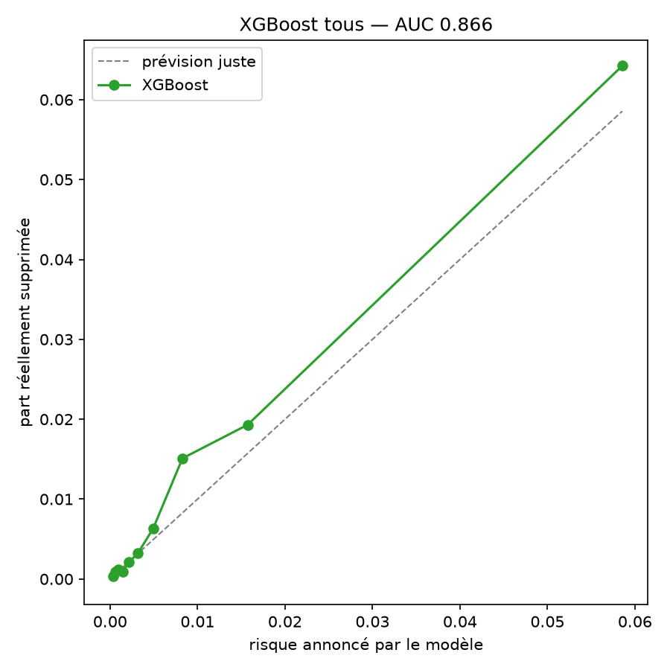
Figure 1 : Courbe de calibration du modèle XGBoost sur les 52 302 avis de test (AUC 0,866)

C. Hiérarchie des variables et apport réel du texte
L'examen des variables classées par gain de division confirme la prépondérance des facteurs structurels et le poids modeste du texte :
Rang | Variable | Nature de l'information | Part du gain total
1 | star (note brute) | L'avis : note de 1 à 5 étoiles | 10,16 %
2 | secteur_home_services | L'établissement : services à domicile | 7,35 %
3 | age_a_la_vague1_j | Contrôle : âge de l'avis au 11 août (jours) | 7,10 %
4 | n_avis_meme_jour_auteur | L'auteur : avis publiés le même jour (rafale) | 5,33 %
5 | region_US | Géographie : établissement aux États-Unis | 3,81 %
6 | secteur_wellness_fitness | L'établissement : sport et bien-être | 3,74 %
7 | profil_guide_etabli | L'auteur : compte Local Guide niveau 4 et plus | 3,35 %
8 | taille_mono | L'établissement : commerce indépendant unique | 2,41 %
9 | log_ratio_pic_journalier_fiche | L'afflux : écart au rythme habituel de la fiche | 2,39 %
10 | secteur_food_beverage | L'établissement : restauration et débits de boisson | 2,33 %

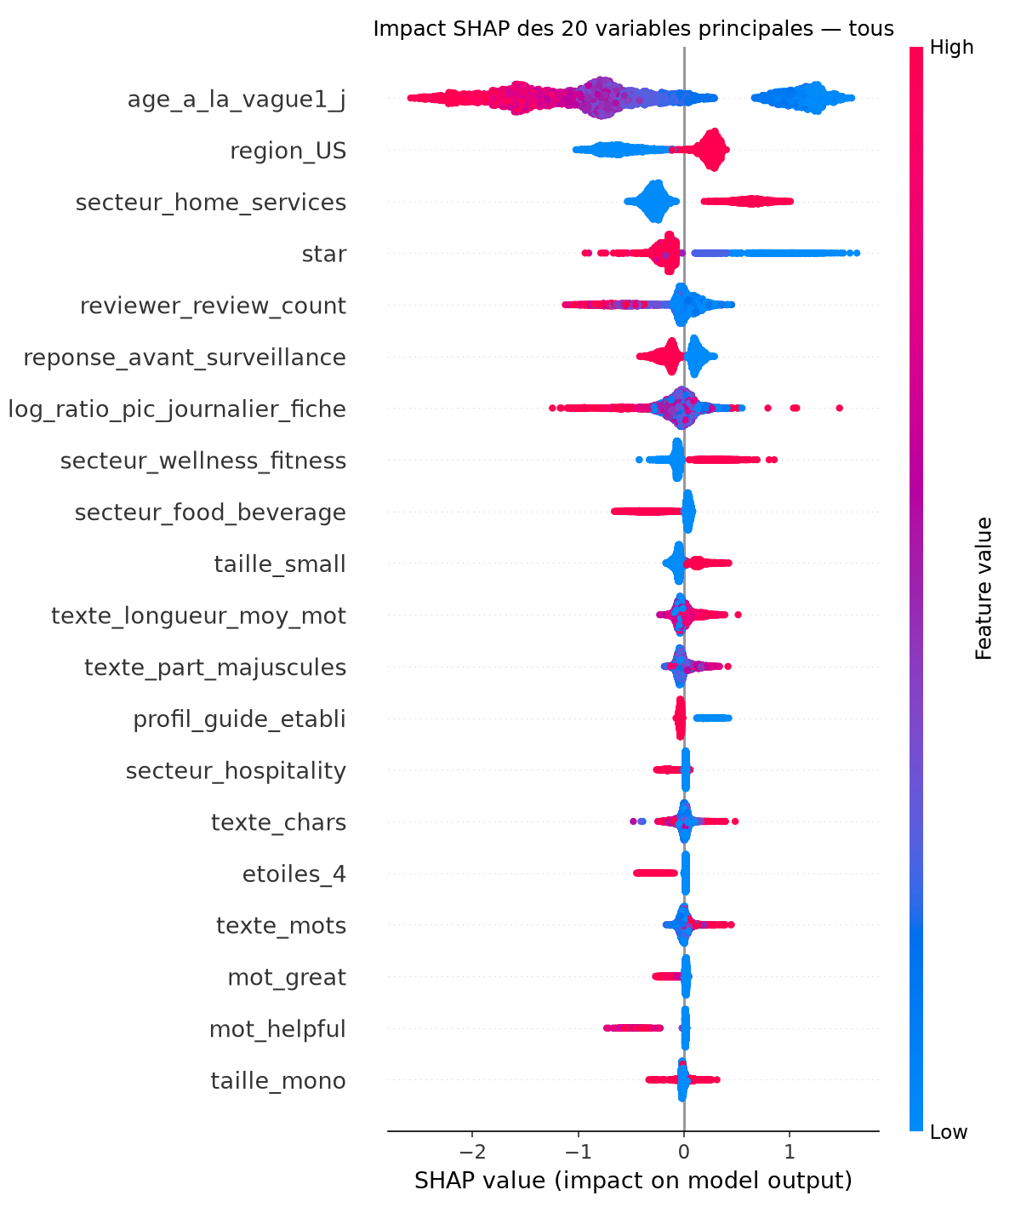
Figure 2 : Impact SHAP des 20 variables principales sur le risque de suppression (5 000 avis de test)

D. Les interactions arborescentes identifiées
L'analyse des successions de divisions dans les arbres met en lumière trois interactions fortes :
- Afflux d'avis × Note : un afflux soudain d'avis négatifs (1 étoile) multiplie le risque de suppression de façon exponentielle (signal d'attaque repéré et traité par l'algorithme).
- Secteur des services à domicile × Note : la modération de Google applique un filtrage particulièrement agressif sur les avis 5 étoiles des artisans et prestataires à domicile.
- Âge de l'avis × Secteur : la quasi-totalité des suppressions en services à domicile a lieu dans les sept premiers jours de vie de l'avis.

Les signaux techniques privés détenus par Google
Google ne modère pas un avis uniquement à partir de ce qui est affiché sur l'écran. Il utilise l'environnement technique de l'auteur au moment du dépôt :
- L'adresse IP, le fournisseur d'accès et l'utilisation éventuelle d'un VPN ou d'un centre de données.
- L'empreinte de l'appareil (modèle de téléphone, navigateur, identifiants matériels).
- Les données de localisation GPS issues de Google Maps, attestant si l'auteur s'est réellement rendu sur place.
- L'historique complet du compte Google (ancienneté réelle, historique de recherche, activité Gmail, moyens de paiement associés).
- Les graphes de connexions entre comptes suspects à l'échelle de millions d'établissements dans le monde.
L'absence de distinction entre modération automatique et signalement
La base enregistre uniquement l'absence de l'avis d'un jour sur l'autre. Elle ne sait pas qui a déclenché le retrait :
- Un filtre algorithmique autonome de Google.
- Un signalement manuel déposé par le commerçant depuis son tableau de bord Google Business Profile.
- Une suppression volontaire effectuée par l'auteur de l'avis lui-même.
Les pratiques de sollicitation des commerçants
Les 4 chaînes américaines antiparasitaires représentent 26,7 % des suppressions du panel (692 suppressions sur 2 595), presque toutes sur des avis 4 et 5 étoiles. Leurs avis mentionnent très fréquemment le prénom du technicien intervenu à domicile. Ces enseignes utilisent probablement des campagnes de sollicitation automatisées (SMS après intervention, tablettes présentées sur place, QR codes). Google détecte et pénalise régulièrement ces méthodes de collecte par des règles de conformité commerciale qui ne laissent aucune trace dans les données publiques de la fiche.
La nature du filtre au septième jour
44,7 % des suppressions de la première semaine de suivi ont lieu au septième jour exact après parution (311 avis sur 695). Ce traitement par lot hebdomadaire repose très probablement sur une consolidation des signaux de comportement de l'auteur sur sept jours glissants. Cette consolidation globale est totalement inaccessible à l'échelle d'un relevé quotidien de fiches individuelles.

